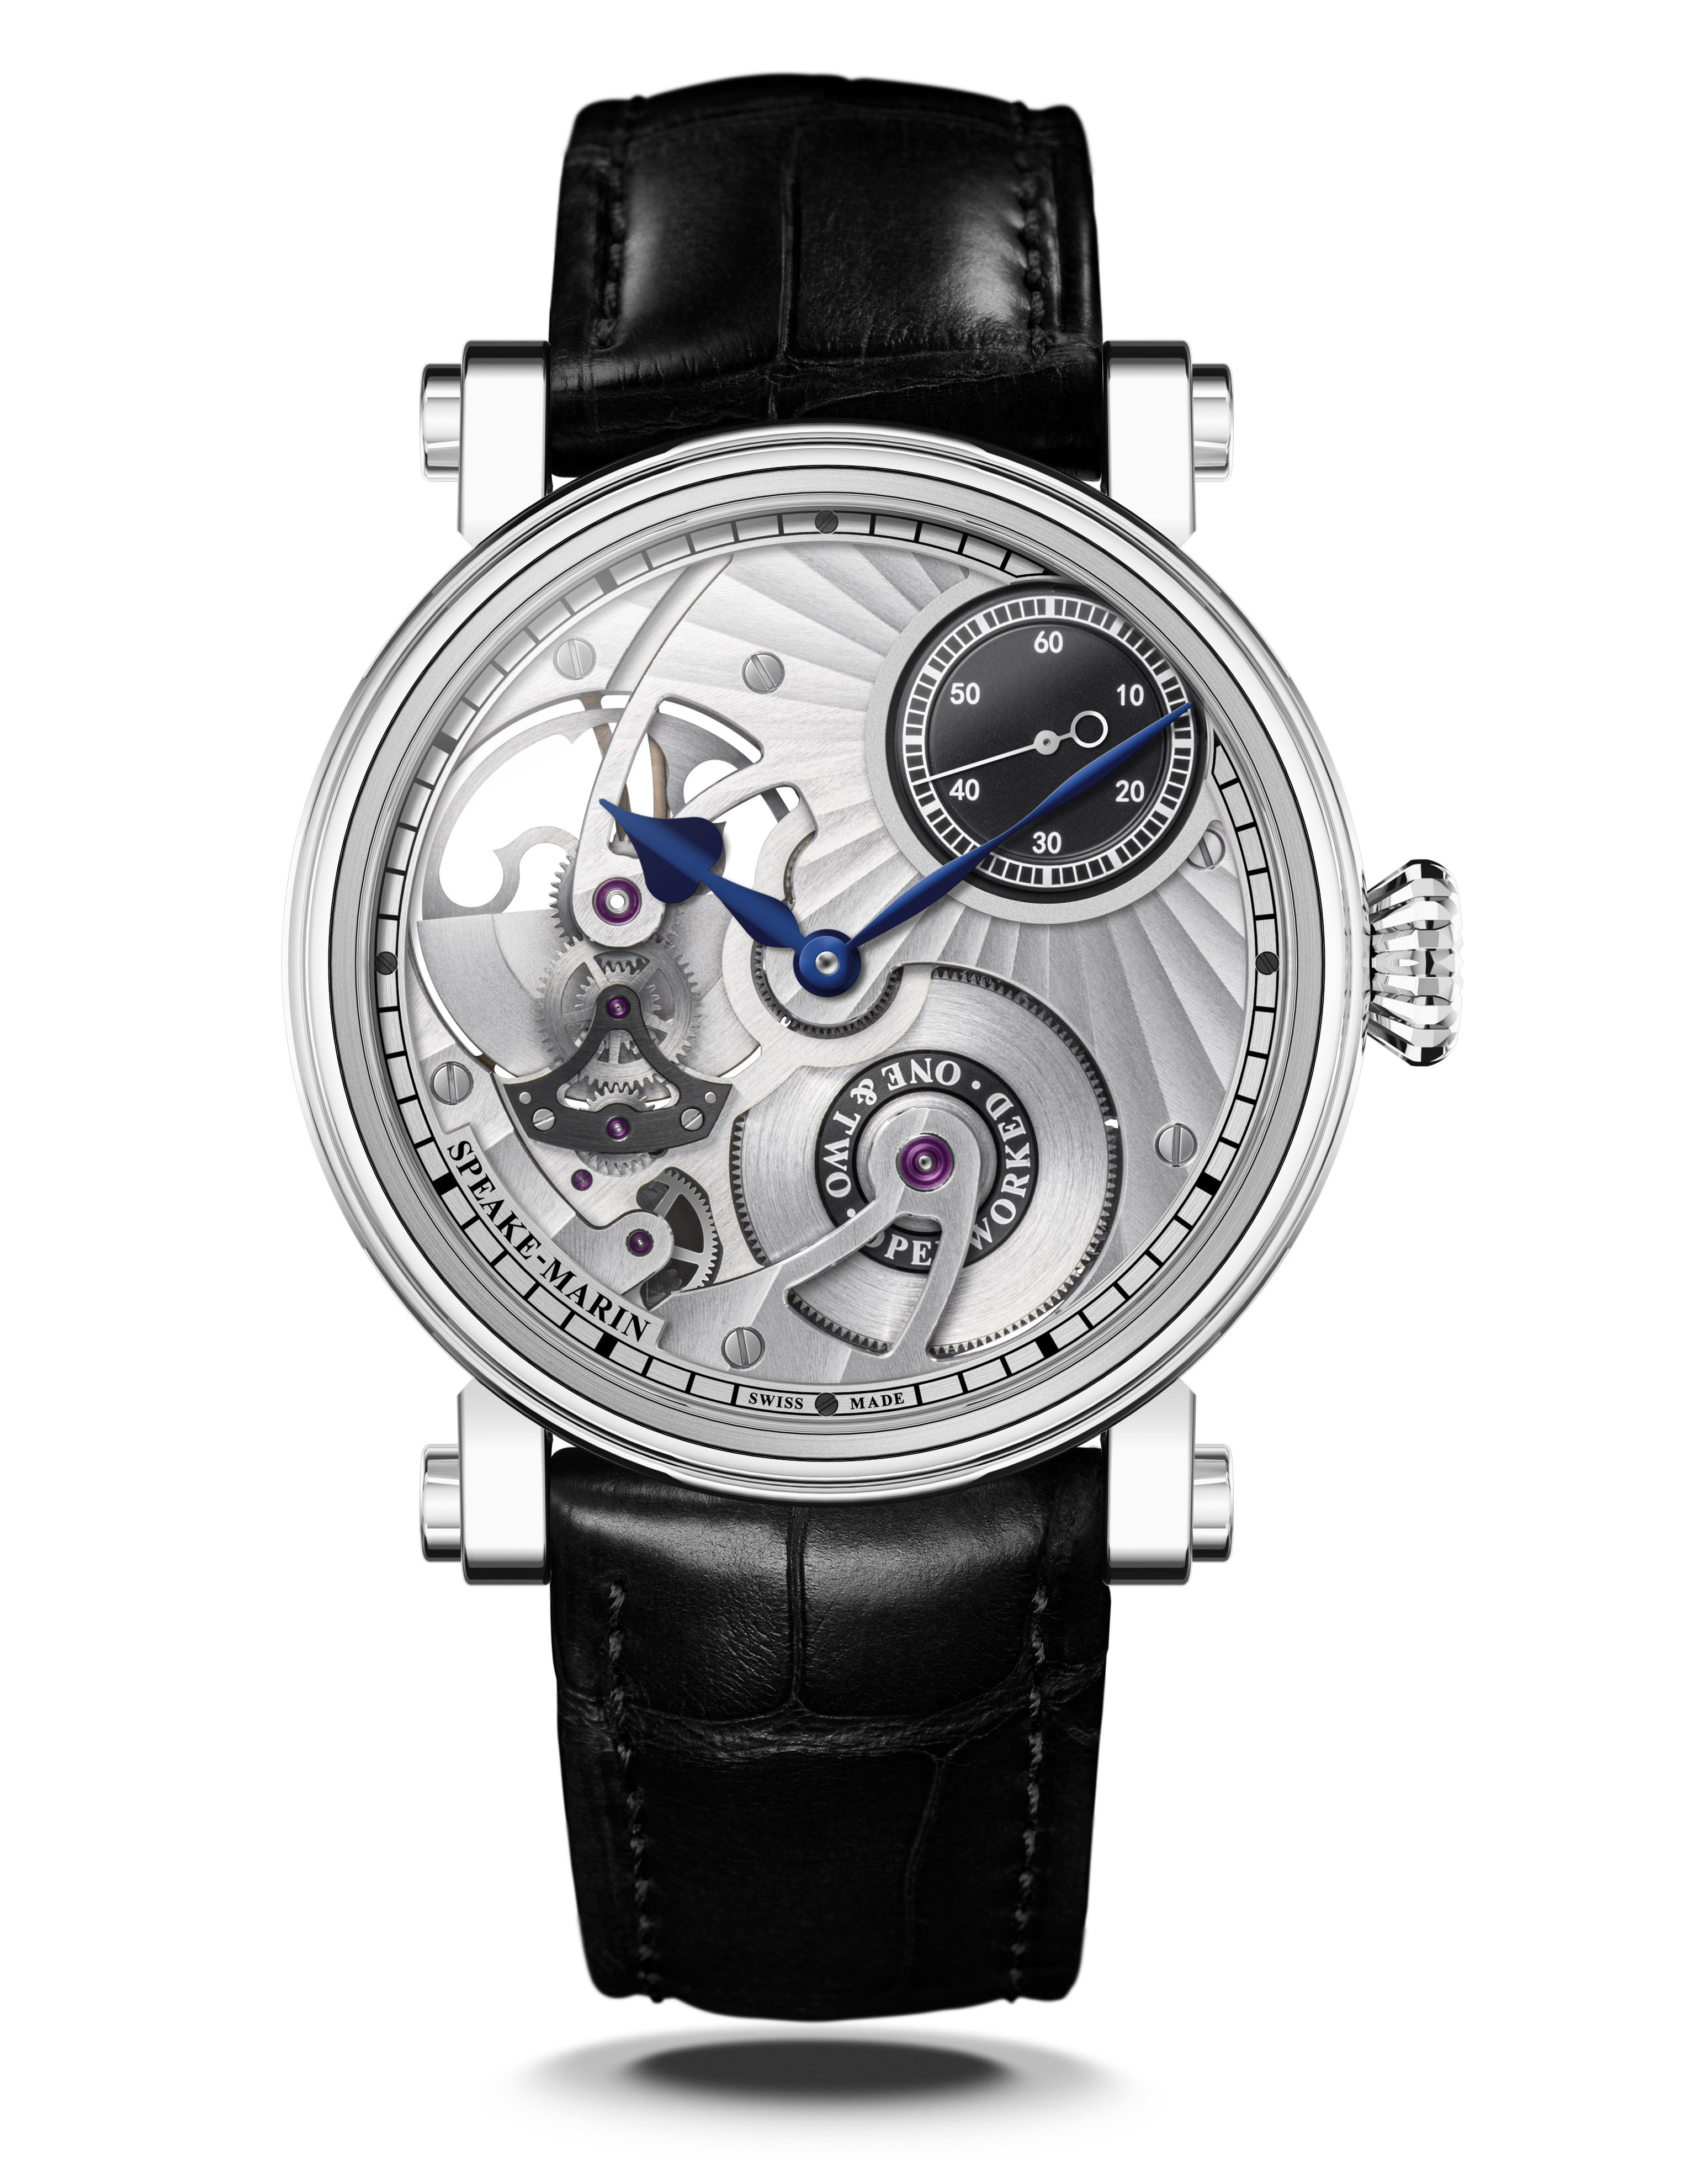

One&Two OPENWORKED HMS V3
2021 年 9 月，日内瓦 – Speake-Marin 时彼克发表了其标志性的Openworked Hours Minutes Seconds腕表的新款Openworked V3版本。设计灵感与 One&Two 同系列腕表一样，都来自于现代的建筑与设计，并展现在Speake-Marin 自产机芯的细节里。.

设计灵感

这种新的美感遵循了 One&Two Openworked 系列将重要设计元素安排在1:30 位置的巧思，而小秒盘就是 SMA01这款自产机芯最重要的元素，同时这个系列腕表都能从表盘欣赏内部机芯，并带给人一种非常简洁大气的感觉。
有别于过去版本中在底版呈现的圆形纹理，新款腕表则选择用拉丝纹（1:30方向），而日内瓦条纹及日辉纹的细节则用于突显在纹理终端的小秒盘。

新款One & Two Openworked 系列腕表在表盘上玩转光影，透过不同的纹理与细节，展现出因光线折射而产生的各种深层变化。

在新款腕表的设计里，加入黑色元素的三角夹板和小秒盘，衬托出腕表的现代感。这归功于Speake-Marin 创作工坊从现代设计和建筑中汲取灵感，尤其是借鉴在伦敦等大城市随处可见、新式的黑色建筑，展现黑色所传递的的能量、优雅和特别的质感。.

无论是表盘的现代风格还是经典的表壳设计，对于那些勇于大胆尝试并以此确立自我风格及个性的手表爱好者来说，这将是他们有别于其他人的亮点。

机芯

One&Two Openworked Hours Minutes Seconds 腕表搭载的是SMA01机芯：一款具备微珍珠陀的镂空机芯，这是由时彼克位于瑞士纳沙泰尔地区的高级制表工坊所设计、开发及安装。

SMA01 机芯的灵感来自建筑”解构主义运动”，它挑战常规建筑并开启新的可能性：倾斜的墙壁、倾斜的地板、圆形屋顶等……（参见弗兰克·盖里、丹尼尔·利伯斯金德、扎哈·哈迪德等）

Speake-Marin 为了挑战小秒针的布局，并想像它被设计在 1 点 30 分位置，从而开展了新的机芯设计，包括圆形夹板、夹板开口、新的摆轮位置和位于 1:30的 显示功能。这款机芯在发条盒、摆锤和 1:30 小秒针之间实现了视觉平衡，并相互呼应而成为一种独特的三角形，并巧妙的呈现了”3”这个数字。这种设计成为所有 Speake-Marin Openworked 机芯系列的模版。

新一代的SMA01 机芯利用优化反向摆轮，能够双向操作自动上弦功能。

皮卡迪利(PICCADILLY) 表壳

新一代 Piccadilly 表壳比原始版本更具功能性：更紧密地贴近表壳的表带，更融入表壳的表冠设计，为整体造型增添美感，并保留原始设计的DNA。

表圈和底盖与表壳中央部分略微重叠，改变了手表的整体”外观”，同时保持了 Speake-Marin 想要打破常规的设计理念。而传统上镶嵌在表圈中玻璃的方式现在已改为较为立体的圆盒状，减少了表壳的整体厚度，并突显了手表的实用功能性。

_________________________________________________________________________________
SPEAKE-MARIN “自产” 机芯战略

2015 年，Speake-Marin 开始启动机芯发展战略，并在位于瑞士纳沙泰尔地区的工坊内全面开发和组装自产机芯。包含镂空工艺、封闭式表盘和代表高级制表的“SMA”系列机芯应时而生。Speake-Marin 第一步先专注开发振频为 3 赫兹的高级制表机芯（含三问报时功能和双陀飞轮）。Speake-Marin 随后开发出了振频为 4 赫兹并配备时针、分针及秒针的 SMA01 镂空机芯，配置在全新 One&Two 表款中。

这款具备珍珠陀的机芯，别具一格的将小秒盘安置于1点30分位置，并沿袭SMA 机芯家族镂空系列的经典设计，彰显 Speake-Marin 打破制表常规的追求。 Speake-Marin 腕表设于 1 点 30 分位置的小秒针盘在制表界里匠心独具，只因小秒针须绕过调整时间的配件，工艺难度极高。

Follow us:

One&Two OPENWORKED V3

机芯： SMA01 机芯，配备珍珠陀的自动上弦机芯

時間顯示： 时、分、秒，小秒针面盘设于1点30分位置

表盘： 镂空表盘，日辉纹及日内瓦装饰纹理工艺
心型蓝钢指针

动力储存： 52 小时

表壳： 新一代 Piccadilly 钛金属表壳
正面和底盖蓝宝石水晶表镜，覆盖防反光涂层

表径： 38 或 42 mm

防水性能： 3 大气压 （30 米）

表带/表扣： 黑色鳄鱼皮, 钛金属折叠表扣

限量款： 38mm: 19 只 | 42mm: 19 只

表款型号： 38mm: 413813330 | 42mm: 41421330

建议售价： 38mm: RMB¥ 177,800 | 42mm: RMB¥ 183,800
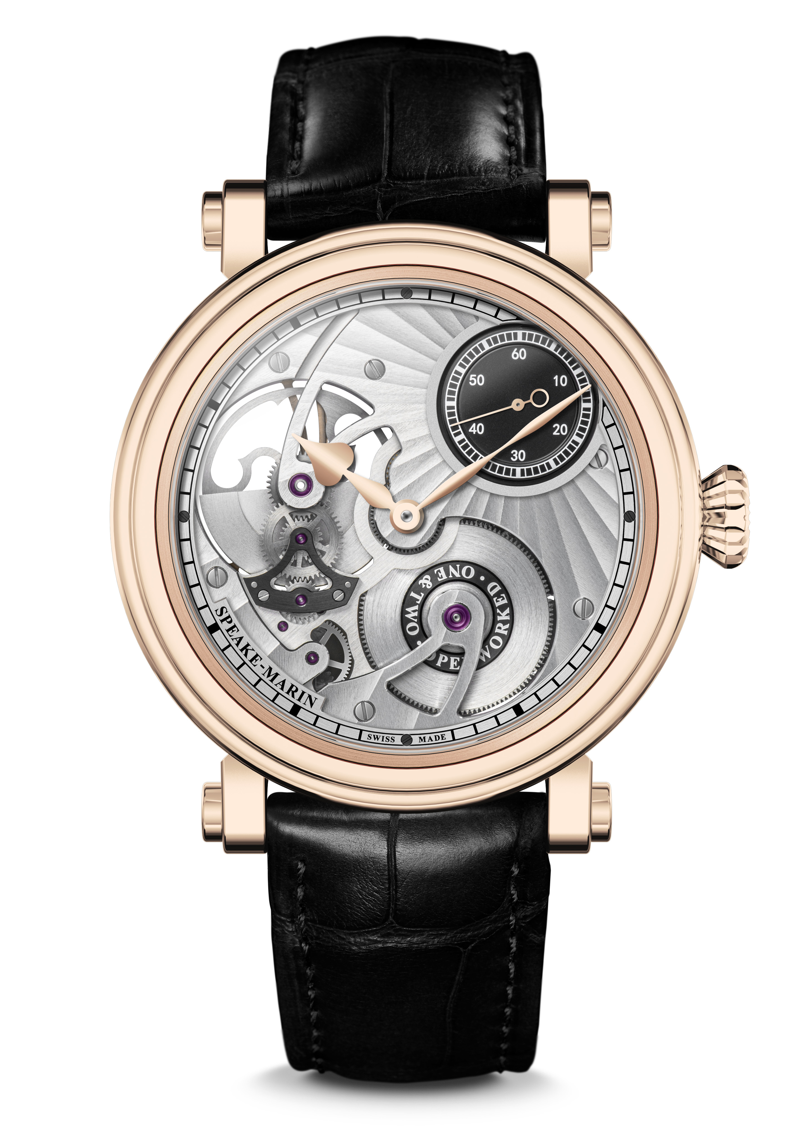
One&Two OPENWORKED V3

机芯： SMA01 机芯，配备珍珠陀的自动上弦机芯

時間顯示： 时、分、秒，小秒针面盘设于1点30分位置

表盘： 镂空表盘，日辉纹及日内瓦装饰纹理工艺
心型金钢指针

动力储存： 52 小时

表壳： 新一代 Piccadilly 玫瑰金(5N级)表壳
正面和底盖蓝宝石水晶表镜，覆盖防反光涂层

表径： 38 或 42 mm

防水性能： 3 大气压 （30 米）

表带/表扣： 黑色鳄鱼皮, 玫瑰金(5N级) 折叠表扣

限量款： 38mm: 10 只 | 42mm: 10 只

表款型号： 38mm: 423813330 | 42mm: 42421330

建议售价： 38mm: RMB¥ 318,000 | 42mm: RMB¥ 338,000

